Итоговая работа
по дисциплине: Автоматизированное тестирование
Тема: Тестирование локального сайта OpenCart с использованием Docker и Selenium

Выполнила: Байгазиева Карина Александровна

2026 г.

Оглавление
Введение.........................................................3
1. Исходные материалы и цель работы..............................4
2. Подготовка Docker и запуск OpenCart...........................4
3. Подготовка проекта автотестов.................................5
4. План тестирования.............................................6
5. Реализация автотестов Selenium................................7
6. Запуск тестов и фиксация результата...........................7
7. Оформление GitHub-репозитория.................................8
Заключение.......................................................8

Введение
Цель итоговой работы — закрепить навыки запуска тестового веб-приложения в Docker и автоматизированного тестирования пользовательского интерфейса с использованием Selenium WebDriver.
В качестве объекта тестирования используется локально развернутый интернет-магазин OpenCart. Сайт поднимается с помощью файла docker-compose.yml, предоставленного в материалах задания. После запуска сайта был подготовлен отдельный проект автотестов на Python с использованием pytest и Selenium.
В отчете отражены этапы подготовки окружения, запуск Docker-контейнеров, структура тестового проекта, план тестирования, запуск автотестов и оформление репозитория.

1. Исходные материалы и цель работы
В исходных материалах задания были предоставлены презентации по Selenium, инструкция по Docker и файл docker-compose.yml для запуска локального сайта OpenCart.
По заданию необходимо выполнить следующие действия:
• повторить учебные материалы по Selenium;
• поднять локально Docker Compose с OpenCart;
• проверить, что локальный сайт доступен в браузере;
• написать минимум 10 автотестов для локального сайта;
• оформить отчет со скриншотами и описанием этапов работы;
• оформить GitHub-репозиторий с проектом и README.md.
В рамках выполненной работы подготовлено 11 автотестов, то есть требование о минимуме в 10 автотестов соблюдено.

2. Подготовка Docker и запуск OpenCart
Для запуска локального сайта используется файл docker-compose.yml. В нем описаны три сервиса: OpenCart, MariaDB и phpMyAdmin.
Для удобства в проект добавлен пример файла .env со следующими переменными:
OPENCART_PORT=8082
PHPADMIN_PORT=8889
OPENCART_HTTPS_PORT=8444
LOCAL_IP=localhost
BASE_URL=http://localhost:8082
HEADLESS=true
После настройки переменных окружения запуск выполняется командой:
docker compose up -d
Проверить состояние контейнеров можно командой:
docker compose ps
После успешного запуска сайт OpenCart должен быть доступен по адресу http://localhost:8082, а phpMyAdmin — по адресу http://localhost:8889.
Скриншот 1. Запущенный Docker Desktop
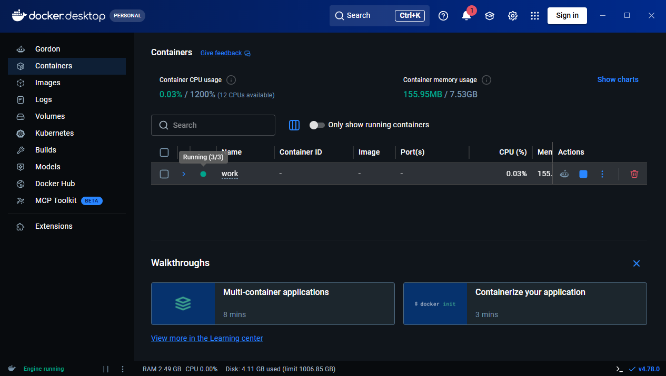
Скриншот 2. Результат команды docker compose ps
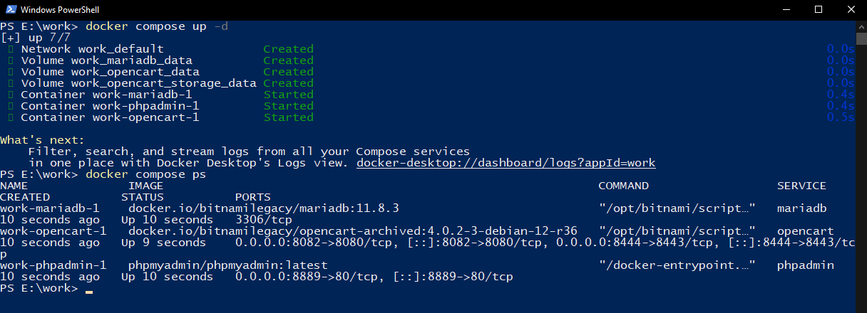

Скриншот 3. Локальный сайт OpenCart в браузере
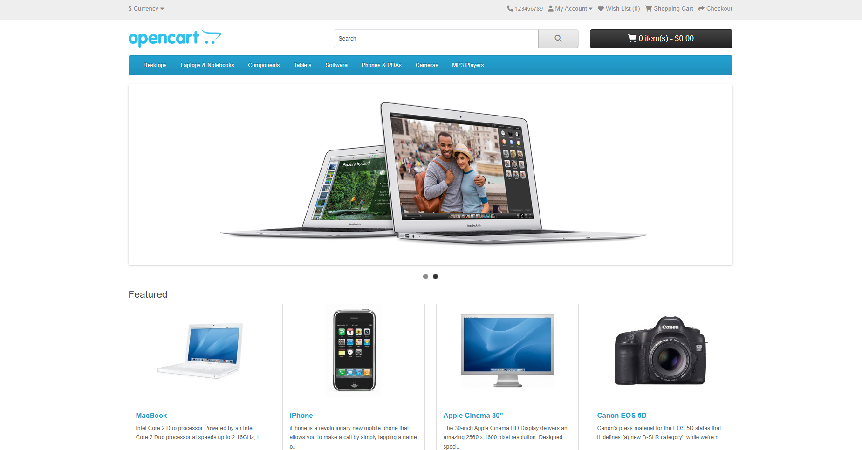

3. Подготовка проекта автотестов
Для автотестов создан отдельный Python-проект. Используются библиотеки selenium, pytest и allure-pytest. Selenium WebDriver управляет браузером, pytest отвечает за запуск тестов, а Allure может использоваться для формирования наглядного отчета о тестировании.
Структура проекта:
work/
├── docker-compose.yml
├── requirements.txt
├── pytest.ini
├── TEST_PLAN.md
├── README.md
├── .env.example
├── pages/
├── tests/
├── artifacts/screenshots/
└── docs/Отчет.docx

Установка зависимостей выполняется командой:
pip install -r requirements.txt
Основной запуск тестов выполняется командой:
pytest -v

4. План тестирования
Для итоговой работы был подготовлен набор автотестов, покрывающий основные пользовательские сценарии локального OpenCart.
№ | Название теста | Проверяемое действие | Ожидаемый результат
1 | test_home_page_opened | Открытие главной страницы | Логотип и поиск доступны
2 | test_header_search_input_accepts_text | Ввод текста в поиск | Поле принимает значение
3 | test_search_existing_product_returns_results | Поиск MacBook | Отображаются найденные товары
4 | test_search_nonexistent_product_shows_empty_result | Поиск несуществующего товара | Отображается пустой результат
5 | test_product_card_opens_from_search | Переход в карточку товара | Карточка открывается
6 | test_product_quantity_field_accepts_value | Изменение количества товара | Значение сохраняется в поле
7 | test_add_product_to_cart_shows_success_message | Добавление товара в корзину | Появляется сообщение об успехе
8 | test_shopping_cart_page_available | Открытие корзины | Страница корзины доступна
9 | test_contact_page_form_fields_are_present | Открытие формы контактов | Поля формы отображаются
10 | test_contact_form_validation_for_empty_submit | Отправка пустой формы | Появляется ошибка валидации
11 | test_registration_page_form_fields_are_present | Открытие регистрации | Обязательные поля отображаются

5. Реализация автотестов Selenium
При реализации автотестов использованы основные темы из учебных материалов: первый запуск Selenium WebDriver, поиск элементов, явные ожидания, ввод данных через send_keys, PageObject, опции браузера, JavaScript и cookies.
В файле tests/conftest.py настраивается браузер Chrome, базовый URL, headless-режим и автоматическое сохранение скриншотов при падении тестов. Это позволяет запускать тесты как локально с открытым браузером, так и в фоновом режиме.
Пример команды запуска с открытым браузером:
pytest -v --headed
Пример команды запуска с другим адресом сайта:
pytest -v --base-url http://localhost:8082
Классы PageObject расположены в папке pages: BasePage, HomePage, SearchPage, ProductPage, ContactPage и RegisterPage. Каждый класс отвечает за конкретную страницу или общий набор действий.
Скриншот 4. Структура проекта в редакторе кода
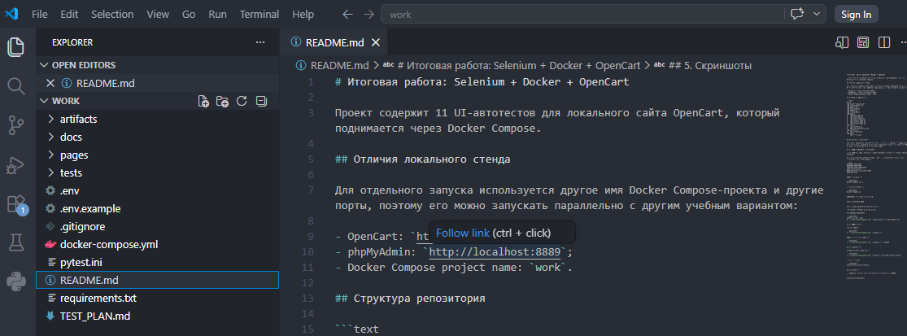

6. Запуск тестов и фиксация результата
После запуска OpenCart и установки зависимостей тесты запускаются командой pytest -v. При успешном выполнении pytest должен показать результат 11 passed.
Скриншот 5. Результат запуска pytest -v
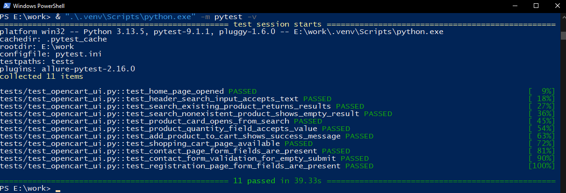

Для создания Allure-результатов используется команда:
pytest --alluredir=allure-results
Для просмотра Allure-отчета используется команда:
allure serve allure-results
Скриншот 6. Allure-отчет по автотестам
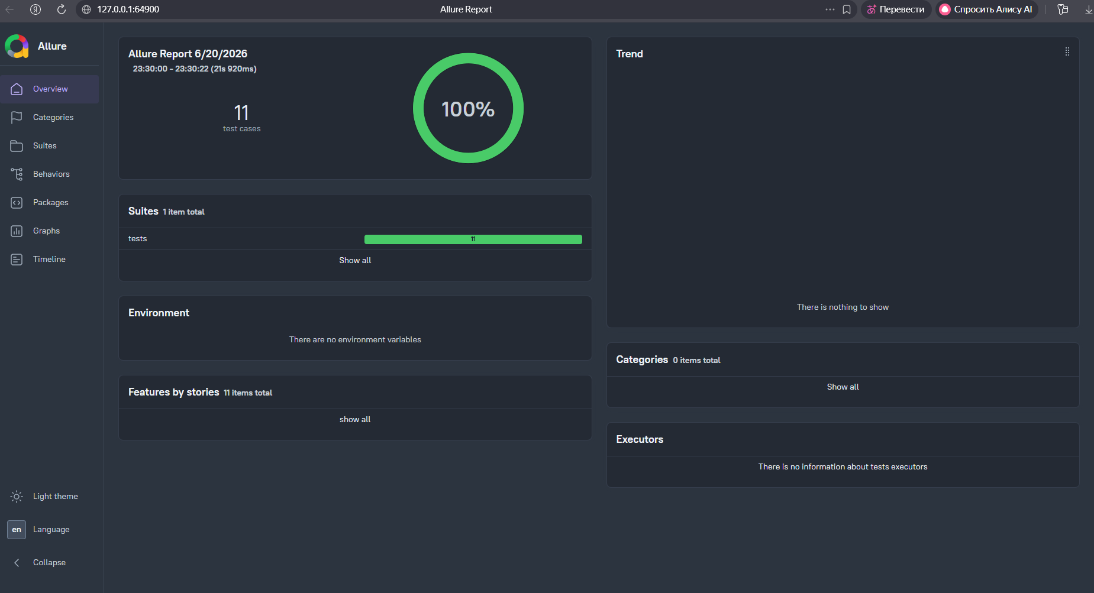
Если какой-либо тест падает, скриншот автоматически сохраняется в папку artifacts/screenshots. Это упрощает анализ причины ошибки.
Скриншот 7. Папка artifacts/screenshots или пример скриншота при падении теста
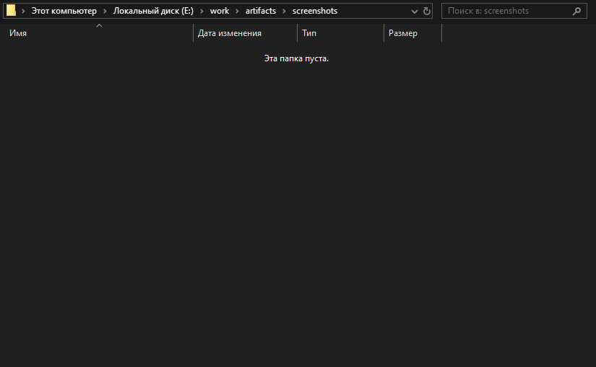

7. Оформление GitHub-репозитория
Для сдачи работы проект необходимо загрузить в GitHub-репозиторий. В репозитории должен быть файл README.md с описанием проекта, инструкцией запуска Docker, установкой зависимостей и запуском тестов.
Ссылка на GitHub-репозиторий: https://github.com/blinalice/karinka-kt.git

Скриншот 8. Главная страница GitHub-репозитория с README.md
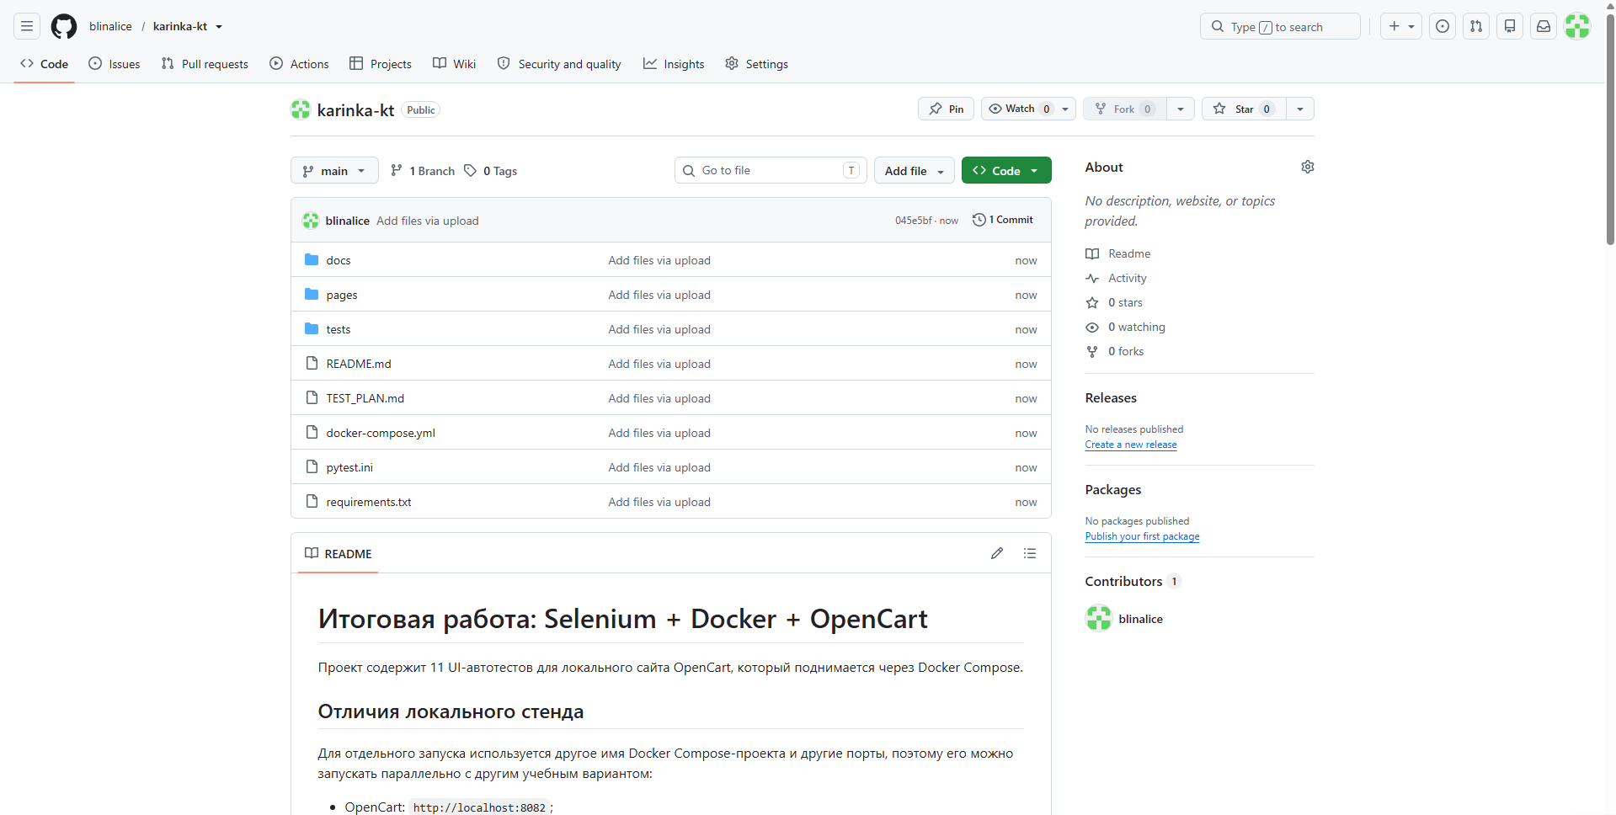

Заключение
В ходе итоговой работы был подготовлен локальный стенд OpenCart на Docker Compose и создан проект автотестов на Python с использованием Selenium WebDriver и pytest. Требование задания о написании минимум 10 автотестов выполнено: в проекте реализовано 11 автотестов.

